Versailles, le
Dossier suivi par

Tél.
01 30 83 41 41

Mél
ce.dpe
@ac-versailles.fr

La rectrice de l’académie de Versailles

à
Mme /M.

Madame, Monsieur,

Un trop perçu vous concernant d'un montant initial brut* de 4545 ….. euros a été
Constaté pour le motif suivant :

………………………………………………

J'envisage donc d'émettre un titre de perception.

Si vous êtes en possession d'éléments de nature à modifier cette mesure, vous voudrez bien m'en informer dans les meilleurs délais.

Ce trop perçu est mis en recouvrement par le comptable du Trésor qui vous avertira de la somme à verser.

Je vous précise que vous pourrez déduire cette somme des revenus à déclarer au titre de l'impôt sur le revenu, pour l'année au cours de laquelle le remboursement aura été effectué en produisant comme justificatif auprès du centre des impôts dont vous relevez, la quittance qui vous sera remise sur votre demande par le Directeur départemental des finances publiques lors du solde du titre de perception. En aucun cas, vous ne pourrez défalquer l'indu du montant des ressources soumises à l'impôt avant que le remboursement ne soit effectif.

Je reste à votre disposition pour tout renseignement complémentaire.
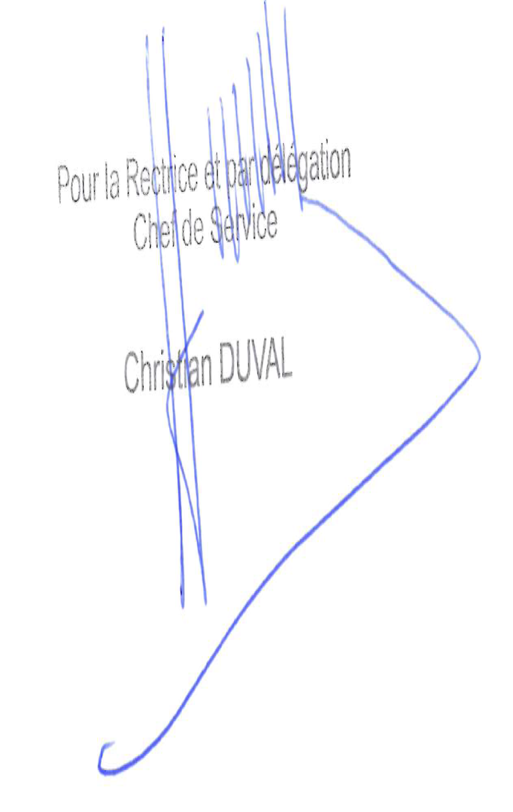

*Minoré, le cas échéant, du montant correspondant au prélèvement à la source et des cotisations salariales.
Copie établissement d’affectation ou de rattachement administratif

